Cuenta Pública 2019
Notas a los Estados Financieros
al 30 de Noviembre 2019
Ente Público: Casa de las Artesanías del Estado de Yucatán:
Con el propósito de dar cumplimiento a los artículos 46 y 49 de la Ley General de Contabilidad Gubernamental, los entes públicos deberán acompañar notas a los estados financieros cuyos rubros así lo requieran teniendo presente los postulados de revelación suficiente e importancia relativa, con la finalidad que la información sea de mayor utilidad para los usuarios.
A continuación se presenta los tres tipos de notas que acompañan a los estados, a saber:
- Notas de desglose
- Notas de memoria (cuenta de Orden) y
- Notas gestión administrativa.

A) NOTAS DE DESGLOSE
I.- NOTAS AL ESTADO DE SITUACION FINANCIERA
ACTIVO

Efectivo y Equivalentes
1.- La entidad cuenta con dos tipos de Fondos de los que se obtienen los Ingresos, los provienen por ventas de bienes y los que provienen de las asignaciones presupuestales. El efectivo en fondos es por un importe de $46,000.00 y en las cuentas bancarias hay un importe de $2’221,819.23 para hacer un total de $ 2’267,819.23 a la presente fecha.
Derechos a recibir Efectivo y Equivalentes y Bienes o Servicio a Recibir
2.- Las cuentas por recuperar del rubro de Derechos a Recibir Efectivo o Equivalentes a Recibir está integrada de la siguiente manera:
Los Clientes están integrados por Clientes de Casa $24,198.40 Los Deudores Diversos están integrados por $151,541.46: Gastos por Comprobar $94,710.45 . Otros Deudores $51,831.01 los cuales son de Casa, Préstamos personales $5,000.00 son de la cuenta de casa. Anticipo a proveedores por Adquisición de Bienes $2,375.00 de Casa. Y Otros Derechos a Recibir Bienes $35,412.05 los cuales son anticipos a Artesanos
3.-
Cuenta | Importe | Antigüedad de 90 días | Antigüedad de 180 días | Antigüedad menor 365 días | Antigüedad Mayor a 365 días
Cuentas por Cobrar a C.P.(Clientes) | $ 24,198.40 | $19,060.90 | $1,110.00 |  | $ 4,027.50
Deudores diversos a C.P. | $ 151,541.46 | $71,232.22 | $30,000.00 | $44,309.24 | $6,000.00
Anticipo a proveedores | $ 2,375.00 |  |  |  | $2,375.00
Otros Derechos a Recibir Bienes | $ 35,412.05 | $ 3,277.10 |  | $ 15,628.00 | $ 16,506.95
Suma | $ 213,526.91

Bienes Disponibles para su Transformación o Consumo (Inventarios)
4.- El importe del saldo de la cuenta de inventarios a la presente fecha es $ 2’881,214.99
5.- Las mercancías se controlan mediante el sistema de inventarios perpetuos o continuos y se encuentran valuadas a costos promedios. Los costos a que se valúan los inventarios no exceden su valor en el mercado.
Inversiones Financieras
6.- No aplica
7.- No aplica
Bienes Muebles, Inmuebles e Intangibles
8.- Los activos, se registran a su costo de adquisición y sus depreciaciones se calculan aplicando las tasas máximas de acuerdo a la CONAC por el método de línea recta de acuerdo a la vida útil de los mismos
ACTIVOS | MOI | SALDO AL 30/11/19
BIENES MUEBLES,MAQUINARIA Y OTROS EQUIPOS | $2´036,931.91 | $ 719,811.74
AUTOMOVILES Y EQ. TERRESTRE | $ 531,600.00 | $ 0.00
SUMAS | $2’739,664.57 | $ 719,811.74

Depreciaciones de: | SALDO AL 30/11/19
BIENES MUEBLES,MAQUINARIA Y OTROS EQUIPOS | $ 1´317,120.17
AUTOMOVILES Y EQ. TERRESTRE | $ 531,600.00
SUMAS | $ 1’848,720.17

9.- Activos intangibles y diferidos y el método del cálculo de su amortización y las tasas máximas aplicadas de acuerdo a la CONAC. Presentan los siguientes saldos como se muestra en el siguiente cuadro.
ACTIVOS INTANGIBLES | MOI | SALDO AL 30/11/19
OTROS ACTIVOS INTANGIBLES | $ 483,184.35 | $ 107,900.85

Amortizaciones de: | SALDO AL 30/11/19
Activos Intangibles | $ 375,283.50

Estimaciones y Deterioros
10.- No aplica
11.- No aplica

PASIVOS
1.- Cuentas por Pagar a Corto Plazo y Largo Plazo Proveedores
La cuenta de proveedores está integrada por: proveedores directos a corto plazo que representa a los proveedores de bienes y servicios y de proveedores a largo plazo que representa las mercancías que se tiene a consignación y que no son exiges hasta su venta, El importe está integrado de la siguiente manera:

Cuenta |  | Importe | Antigüedad  de 90 días | Antigüedad de 180  días | Antigüedad menor 365  días | Antigüedad Mayor a 365 días
Proveedores Corto Plazo | $ 39,208.00 |  |  |  |  | $ 39,208.00
Retenciones y Contribuciones | $ 2’058,013.43 |  | $ 115,191.49 |  |  | $ 1’942,821.94
Ingresos Cobrados por adelantados | $ 26,242.99 |  | $ 988.00 | $ 20,667.99 | $ 4,587.00
Otros Pasivos Diferidos a Corto Plazo | $ 112,395.60 |  | $ 100,586.96 | $ 11,808.64
totales | $ 2’235,860.02

2.- No aplica
3.- Pasivo diferido a largo plazo
Cuenta | Importe | Antigüedad  de 90 días | Antigüedad de 180  días | Antigüedad menor 365  días | Antigüedad Mayor a 365 días
Proveedores de Mercancías a Consignacion | $ 312,967.24 | $ 187,706.76 | $ 77,763.00 | $ 47,497.48

PASIVOS CONTINGENTES
A la presente fecha la entidad cuenta con Pasivos contingentes mismos que están integrados de la siguiente manera: IVA POR PAGAR con el importe de $ 1’784,539.45 e ISR POR PAGAR por un importe de $ 158,884.08 cabe hacer mención que en ambos casos son ajustes propuestos por auditoria externa.
RETENCIONES Y CONTRIBUCIONES POR PAGAR
RETENCIONES DE IMPUESTOS SOBRE LA RENTA | 158,282.72
IMPUESTO AL VALOR AGREGADO | 1,784,539.45

II) NOTAS AL ESTADO DE ACTIVIDADES
Ingresos de Gestión
1.- Los ingresos se originan por recursos propios derivados de la comercialización de artesanías y se registran en el periodo en que se devengan. En el presente mes se realizaron ventas por un importe de $1’057,023.77 y de enero a octubre tenemos un acumulado en ventas de un importe $12’324,675.41 Así como de transferencias recibidas de la secretaría de hacienda vía presupuesto autorizado de la cual hemos recibido $7’538,839.00 durante el periodo enero noviembre.
2.- No aplica
Otros Ingresos y Beneficios
3.- Productos Financieros y Otros Ingresos
Contamos con Productos financieros por $9,569.26 y 4,510.15 de otros ingresos y beneficios varios

Gastos y Otras Pérdidas
1.- Los egresos se refieren a los gastos de operación e inversión de inventarios por adquisición de artesanías realizadas a los diversos productores artesanales, se incluye el gasto operativo de la oficina y de las tiendas así como el de las UBP 2019 de los programas y se registran en el período en que se realizan. Y están integrados de la siguiente manera:

Servicios Personales (Capitulo 1000) | $ 7’454,260.61
Materiales y Suministros (Capitulo 2000) | $ 8’656,808.97
Servicios Generales (Capitulo 3000) | $ 4’161,292.58
TOTAL | $ 20’272,362.16

III) NOTAS AL ESTADO DE VARIACION EN LA HACIENDA PÚBLICA
1.- Se refiere al capital contable y está integrado de la siguiente manera:
Patrimonio de Aportaciones | $ 289,666.06
Patrimonio Generado. | 3’885,493.89
Ahorro/Desahorro (Resultado) | -533,713.49
Suma del Patrimonio | $ 3’641,446.46

2.- No se dieron modificaciones a la cuenta de remanente de ejercicios anteriores en el mes de noviembre.

IV) NOTAS AL ESTADO DE FLUJO DE EFECTIVO.

1.- Eefectivo y Equivalentes
 | Saldo final del ejerció 2018 | Saldo final al 30 de Nov 2019
Efectivo en Bancos – Tesorería

Efectivo en Bancos – Dependencias | $ 1’926,298.61 | $ 2’ 267,819.23
Inversiones temporales (hasta 3 meses)

Fondos con afectación especifica

Depósitos de fondos de terceros y otros

Total de Efectivo y equivalente | $ 1’926,298.61 | $ 2’ 267,819.23

2.- Bienes muebles adquiridos de enero a noviembre de 2019
Descripción del Bien | Fecha de Adquisición | Monto Global
Laptop Dell mod. Inspirion 13-700-7380 | 31/01/2019 | $ 32,344.71
Zebra Cabezal de Impresión PRHD 203 DPI | 13/05/2019 | $ 10,401.34
6 GHIA frontier Slim Intel Pentium g4500 dual core | 31/05/2019 | $ 42,604.60
Aire acondicionado Zmartech 24 k | 30/06/2019 | $ 16,298.00
Suma |  | $ 101,648.65

3.- Conciliación de los Flujos de Efectivo
 | SALDOS
Flujos Netos de Efectivo por Actividades de Operación | $ 20’613,882.78
-Aplicaciones | $ 20’272,362.16
=Flujos netos por Actividades de operación | $ 341,520.62
Efectivo en Bancos Dependencia al inicio del ejercicio | $ 1’926,298.61
=Efectivo y Equivalentes a final del ejercicio | $ 2’267,819.23

V) NOTAS DE CONCILIACION ENTRE LOS INGRESOS PRESUPUESTALES Y CONTABLES
Casa de las Artesanías del Estado de Yucatán
Conciliación entre los Ingresos Presupuestarios y Contables
Correspondiente del 01 enero al 30 Noviembre 2019
(Cifras en Pesos)
1. Total de Ingresos Presupuestarios | $ 19’877,593.82
2. Más Ingresos Contables No Presupuestarios | 0
2.1 Ingresos Financieros | 0
2.2 Incremento por Variación de Inventarios
2.3 Disminución del Exceso de Estimaciones por Pérdida o Deterioro u Obsolescencia
2.4 Disminución del Exceso de Provisiones
2.5 Otros Ingresos y Beneficios Varios | 0
2.6 Otros Ingresos Contables No Presupuestarios
3. Menos Ingresos Presupuestarios No Contables | 0
3.1 Aprovechamientos Patrimoniales
3.2 Ingresos Derivados de Financiamientos
3.3 Otros Ingresos Presupuestarios No Contables
4. Total de Ingresos Contables | $ 19,877,593.82

NOTAS DE CONCILIACION ENTRE LOS EGRESOS PRESUPUESTARIOS Y LOS GASTOS CONTABLES

Casa de las Artesanías del Estado de Yucatán
Conciliación entre los egresos Presupuestarios y Contables
Correspondiente del 01 enero al 30 de Noviembre 2019

(Cifras en Pesos)
1. Total de Egresos Presupuestarios | 20’272,362.16
2. Menos Egresos Presupuestarios No Contables | 0
2.1 Materias Primas y Materiales de Producción y Comercialización
2.2 Materiales y Suministros
2.3 Mobiliario y Equipo de Administración
2.4 Mobiliario y Equipo Educacional y Recreativo
2.5 Equipo e Instrumental Médico y de Laboratorio
2.6 Vehículos y Equipo de Transporte
2.7 Equipo de Defensa y Seguridad
2.8 Maquinaria, Otros Equipos y Herramientas
2.9 Activos Biológicos
2.10 Bienes Inmuebles
2.11 Activos Intangibles
2.12 Obra Pública en Bienes de Dominio Público
2.13 Obra Pública en Bienes Propios
2.14 Acciones y Participaciones de Capital
2.15 Compra de Títulos y Valores
2.16 Concesión de Préstamos
2.17 Inversiones en Fideicomisos, Mandatos y Otros Análogos
2.18 Provisiones para Contingencias y Otras Erogaciones Especiales
2.19 Amortización de la Deuda Publica
2.20 Adeudos de Ejercicios Fiscales Anteriores (ADEFAS)
2.21 Otros Egresos Presupuestarios No Contables
3. Más Gastos Contables No Presupuestarios | 138,945.15
3.1 Estimaciones, Depreciaciones, Deterioros, Obsolescencia y Amortizaciones | 138,945.15
3.2 Provisiones
3.3 Disminución de Inventarios
3.4 Aumento por Insuficiencia de Estimaciones por Pérdida o Deterioro u Obsolescencia
3.5 Aumento por Insuficiencia de Provisiones
3.6 Otros Gastos
3.7 Otros Gastos Contables No Presupuestarios
4. Total de Gastos Contables | 20’411,307.31

B) NOTAS DE MEMORIA (CUENTAS DE ORDEN)
1.- No contamos con cuentas de orden

PRESUPUESTARIAS
1.- No contamos con Valores en custodia,
2.- No tenemos Instrumentos de Mercado Valores que afecten o modifiquen el balance del ente contable
3.- No contamos con Contratos de Construcción
4.- El avance de las cuentas presupuestarias se presenta en el cuadro siguiente.

PRESUPUESTO DE EGRESOS
PRESUPUESTO DE EGRESOS APROBADO | 20’204,832.00
PRESUPUESTO DE EGRESOS POR EJERCER | 4’892,990.83
MODIFICACIONES AL PRESUPUESTO DE EGRESOS APROBADO | 3’032,896.55
PRESUPUESTO DE EGRESOS COMPROMETIDO | 0
PRESUPUESTO DE EGRESOS DEVENGADO | 18’344,737.72
PRESUPUESTO DE EGRESOS EJERCIDO | 18’344,737.72
PRESUPUESTO DE EGRESOS PAGADO | 18’344,737.72

- NOTAS DE GESTION ADMINISTRATIVA

1.- Introducción.
La presente información tiene como objetivo proporcionar a los usuarios, al Congreso y a los ciudadanos. Los aspectos económicos-financieros más relevantes que fueron utilizados para la toma de decisiones en la elaboración de los estados financieros.
2.- Panorama Económico Financiero
Los ingresos con los que opera la entidad provienen de recursos generados de las ventas de Artesanías y las transferencias Presupuestales de la Secretaria de Administración y Finanzas.

3.- Autorización e Historia

Casa de Artesanías del Estado de Yucatán, fue constituida el 18 de julio de 1978 mediante decreto 206 del ejecutivo publicado en el Diario Oficial del Gobierno del Estado de Yucatán,
4.- Organización y Objeto Social.
a) Tienen como objetivos principales: Fomentar el desarrollo de la actividad artesanal del Estado; constituir un centro expositor de los productos artesanales, organizar a los artesanos en uniones productivas y promover e impulsar la comercialización de productos artesanales.
b) Su principal actividad es la comercialización de Artesanias
c) Ejercicio Fiscal 2019
d) El régimen Fiscal bajo el cual se constituyo es Persona Moral sin Fines Lucrativos
e) Consideraciones Fiscales:
-Se presentan declaraciones y pago provisional mensuales de ISR por retenciones de Sueldos
-Se presentan declaraciones y pago provisional mensuales de ISR por retenciones de servicios Profesionales.
-Se presentan declaraciones y pago provisional mensuales de ISR por retenciones por pago de Rentas
- Se presentan declaraciones y pago provisional mensuales de ISR por retenciones por sueldos Asimilable a Salario
-Se presenta declaración anual informativa de Subsidio al Empleo
-Se presenta declaración anual informativa de ISR persona Moral con régimen no lucrativa.
f)
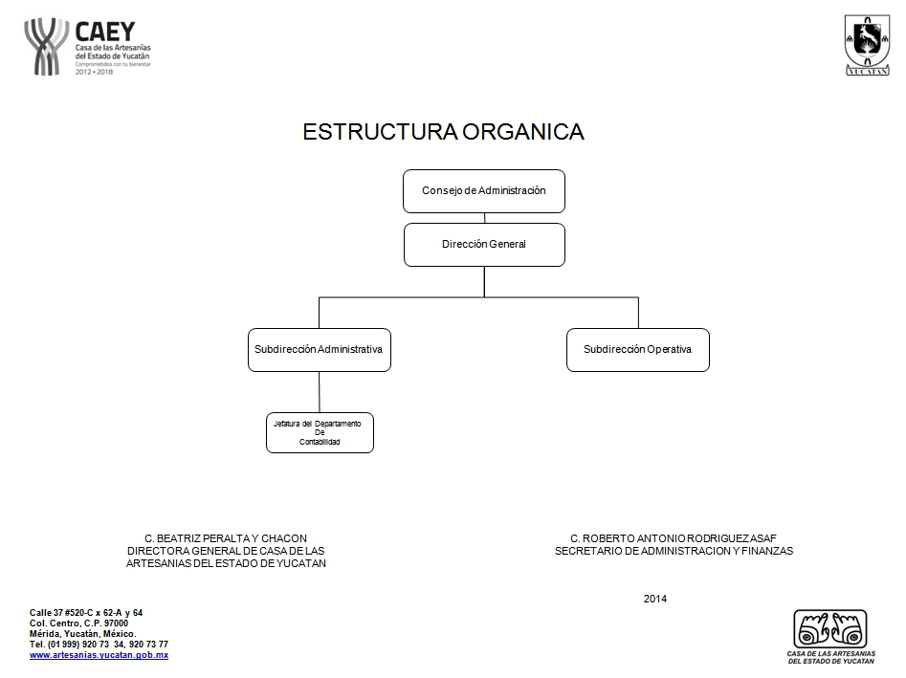

5.- Las bases para la preparación de los Estados Financieros

- Se ha implementado la normatividad del CONAC apegados a las disposiciones emitidas, aun no con un sistema electrónico que nos proporcione todos los reportes de forma electrónica, sino utilizando contpaqi y complementándolo con hojas y reportes de Excel. Con la alineación a los PBCG y al Manual de Contabilidad Gubernamental.

- Principios básicos de Contabilidad Gubernamental

- Ley General de Contabilidad Gubernamental

d) Reglamento del Código de la Administración Pública de Yucatán

6.- Políticas de Contabilidad Significativas

-Los valores del Activo, Pasivo y Patrimonio se actualizan mediante índice nacional de precios al consumidor tomando los efectos inflacionarios
-Los inventarios se controlan mediante el sistema de inventarios perpetuos o continuos y se encuentran valuadas a costos promedios. Los costos a que se valúan los inventarios no exceden su valor en el mercado.
-Las provisiones se realizan en el mes que se originan
-Las reclasificaciones y depuraciones de saldos se realizan con el objetivo de que los saldos que presentan los estados financieros sean los que presente la información contable adecuada.
7.-Posición en Moneda Extranjera y Protección por Riesgo Cambiario
No aplica.
8.- Reporte Analítico del Activo.
Los Activos se deprecian en línea recta tomando las tasas de depreciación de porcentajes establecidos por la CONAC.
9.- No aplican los Fideicomisos
10.- Reporte de la Recaudación
No aplica
11.-Informacion sobre Deuda y el Reporte Analítico de Deuda
No aplica
12-Calificaciones otorgadas
No se han solicitado Créditos.

13.-Proceso de Mejora
Se está trabajando en la cotización para la implementación de la armonización contable, en el análisis para comprar un sistema informático que nos proporcione los reportes electrónicos tal como lo solicitan las entidades de fiscalización.
Se ha realizado la instalación del comité de adquisiciones, se ha implementado el comité de control interno.
14.- Informes por segmentos
No aplica
15.- Eventos Posteriores no contamos con este tipo de eventos
16.- Partes Relacionadas NO existen partes relacionadas que puedan ejercer influencia sobre la toma de decisiones de la Entidad
17- La información presentan razonablemente la información Contable y financiera de la entidad y es responsabilidad del ente emisor.
“Bajo protesta de decir verdad declaramos que los Estados Financieros y sus notas son razonablemente correctos y son responsabilidad del emisor”.

